## 1、菜单位置

风险综合评级\指标库维护

## 2、找到指标

### 2.1输入指标名称后点击查询

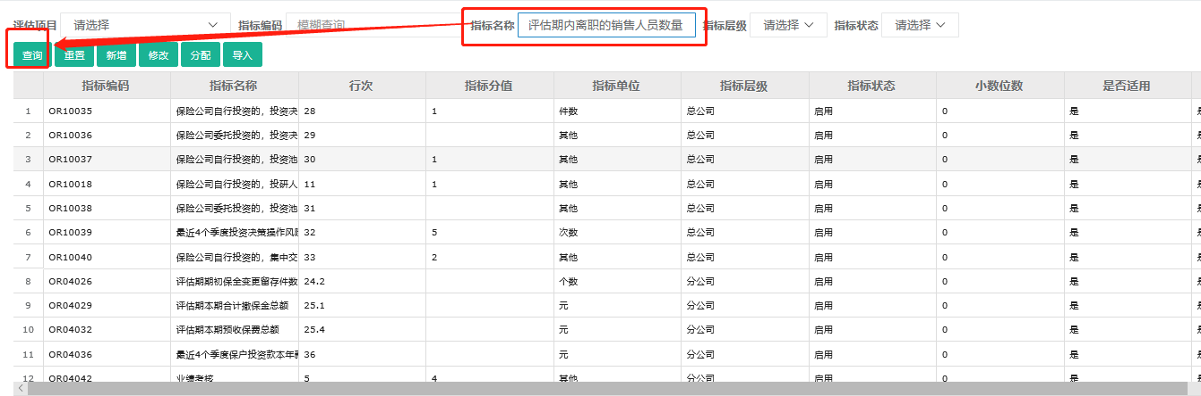

### 2.2选中指标后点击分配

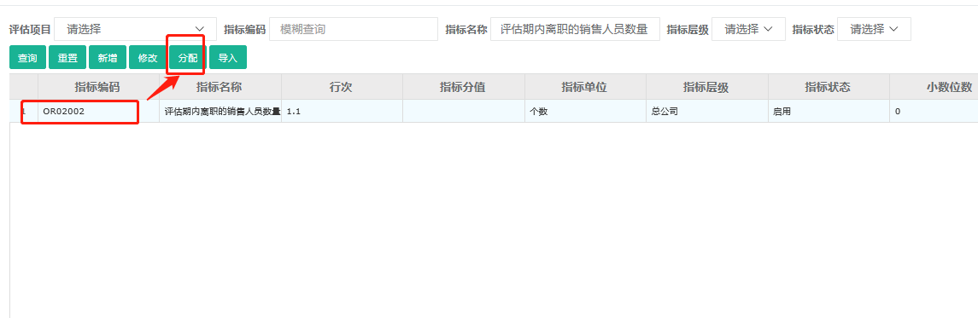

### 2.3双击要更换渠道指标

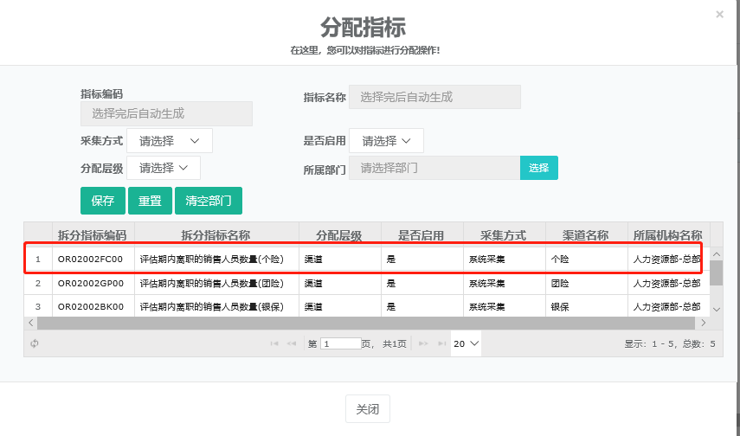

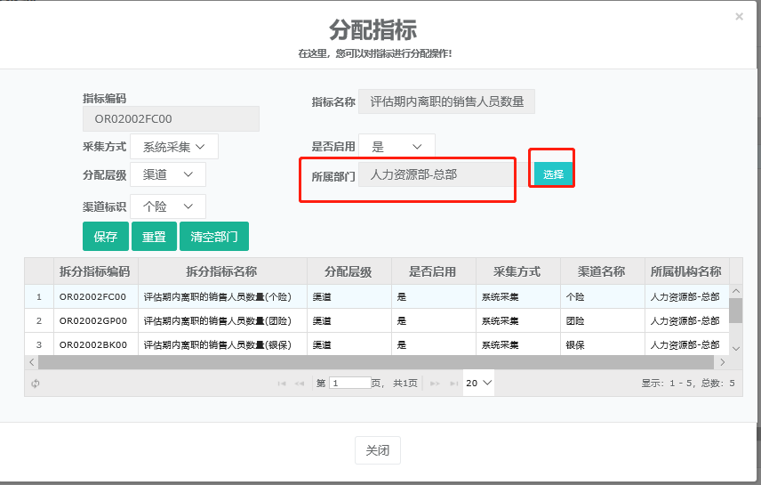

### 2.4选择要更换的部门（渠道）

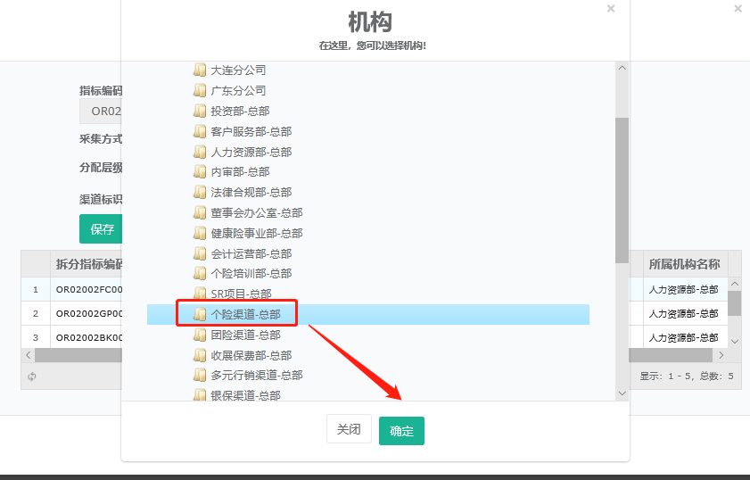

### 2.5 保存数据

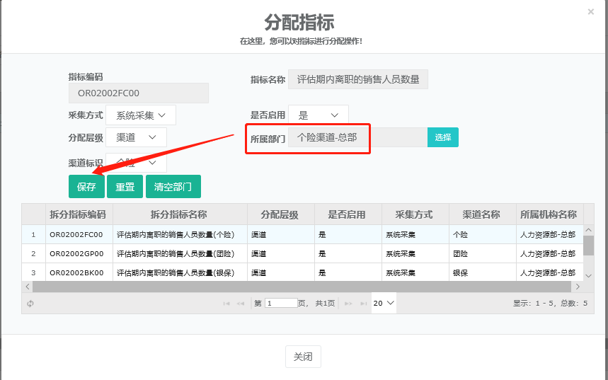

## 3、个险指标

目前要更换的指标有5个，其中“评估期末销售人员数量”有2个（行次不一样）如下

评估期内离职的销售人员数量

评估期初销售人员数量

评估期末销售人员数量

评估期末，销售人员中大专以上学历人员数量

|  |
| --- |
| **销售人员离职率** |
| 评估期内离职的销售人员数量 |
| 评估期初销售人员数量 |
| 评估期末销售人员数量 |
| **销售人员学历水平** |
| 评估期末销售人员数量 |
| 评估期末，销售人员中大专以上学历人员数量 |

## 4、客服指标

评估期末，专职从事人身保险核保工作的内勤员工数量

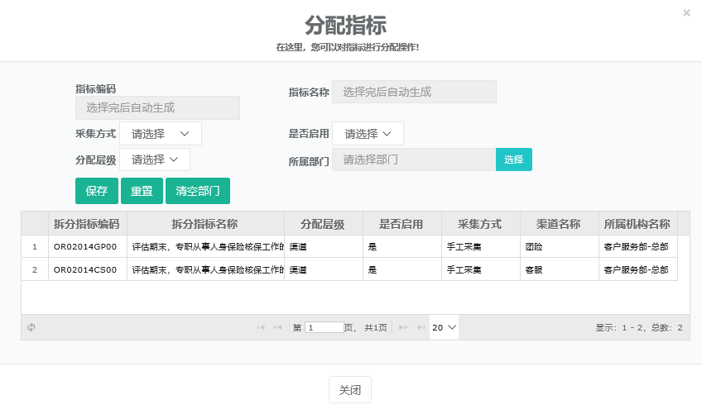

评估期末，具有三年以上核保工作经验的核保人员数量

